Họ và tên: Phạm Gia Bảo
MSSV: 1150080043 Lớp: 11_DH_CNPM1
GitHub: https://github.com/GBboiz/LAB_AT_BMHTTT
Video LAB10: Chưa cung cấp

Báo cáo LAB10
Remote DNS Cache Poisoning trong môi trường pfSense cô lập
Ngày thực hành: 03/11/2026
Đã truy cập được pfSense và cấu hình DNSLAB em4 với IP 10.9.0.1/24. Adapter 6 được khai báo trên VirtualBox nhưng pfSense chưa hiển thị em5. Chưa hoàn thành ATTACKNET và chưa thực hiện các pha baseline, poisoning, packet capture hoặc restore.

I Cài đặt môi trường
Oracle VirtualBox 7.2.6_Ubuntur172322; pfSense CE 2.7.2 RELEASE amd64; máy thật Ubuntu. Tên VM pfSense là LAB6-pfSense. Ảnh console hiển thị nhãn snapshot LAB10_START_FROM_LAB9.
Vùng | Cổng | Địa chỉ | Thực tế
WAN | em0 | 192.168.250.3/24 | Đã quan sát
MGMT | em1 | 192.168.56.254/24 | WebGUI truy cập được
LAN | em2 | 10.6.0.1/24 | Đã quan sát
DMZ | em3 | 172.16.6.1/24 | Đã quan sát
DNSLAB | em4 | 10.9.0.1/24 | Đã gán interface
ATTACKNET | em5 dự kiến | 10.10.0.1/24 dự kiến | Chưa nhận card

II Mục tiêu và kiến trúc
Tách Kali sang attack-net để mô phỏng attacker không nghe lén DNSLAB; quan sát TXID, cổng nguồn, cache delegation và biện pháp bảo vệ. Theo đề, DNS-SERVER là 10.9.0.10, VICTIM là 10.9.0.100, Kali là 10.10.0.200, AUTH-DNS là 172.16.6.20 và web hợp lệ là 172.16.6.10. Các máy và IP này là thiết kế yêu cầu, chưa được xác nhận hoạt động trong phiên thực hành.

III Kết quả thực hành có minh chứng
pfSense khởi động được, WebGUI mở tại 192.168.56.254. DNSLAB được gán em4 và console hiển thị 10.9.0.1/24. Đây là kết quả cấu hình interface, chưa chứng minh DNS-SERVER hoặc dịch vụ DNS đã hoạt động.
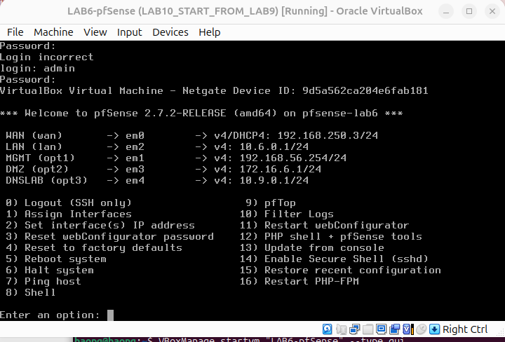
Hình 1. Console hiển thị DNSLAB em4 với IP 10.9.0.1/24.
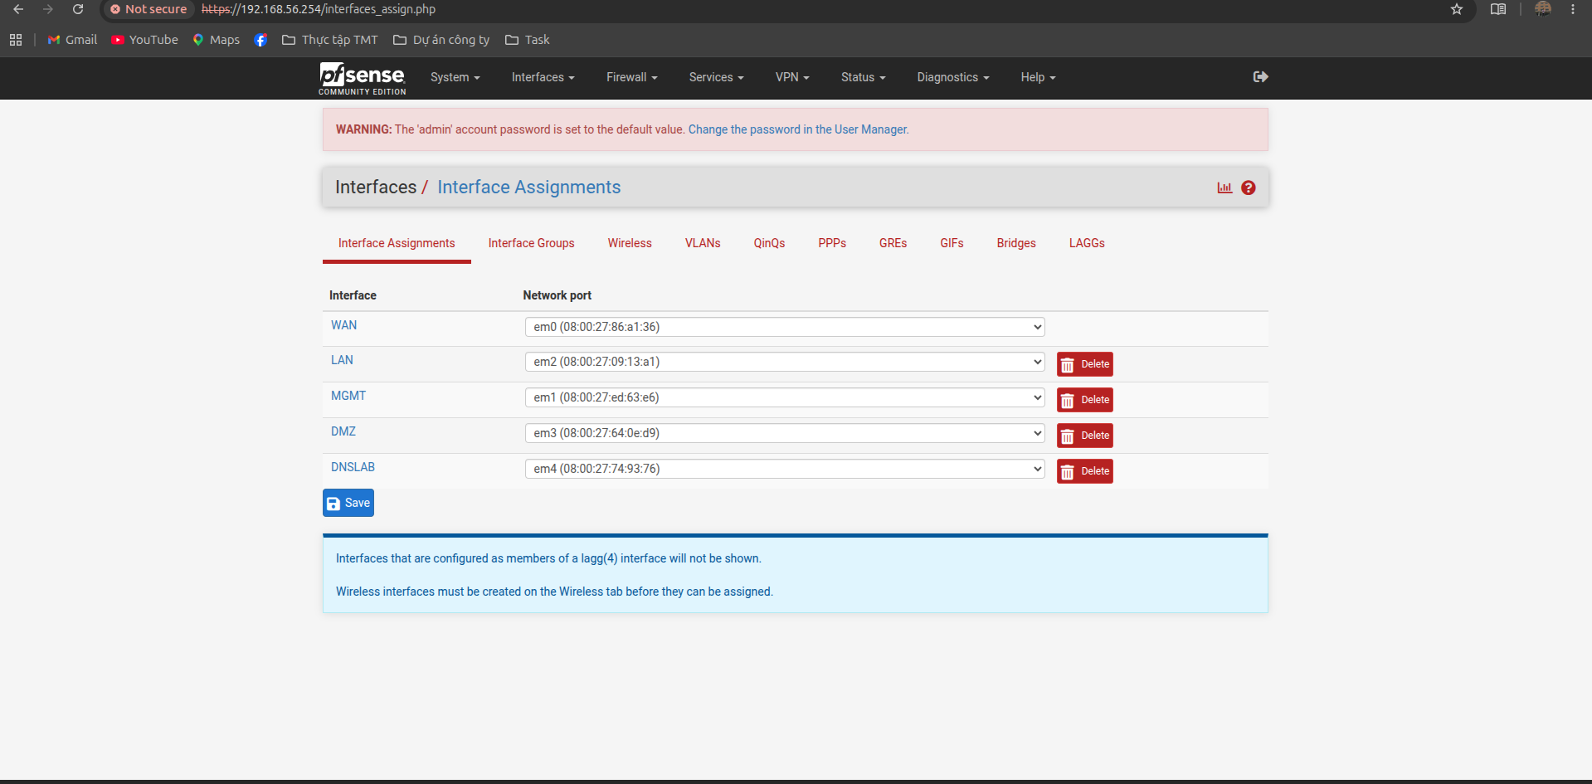
Hình 2. Interface Assignments có DNSLAB em4; chưa có ATTACKNET.

IV Lỗi gặp phải và xử lý
VirtualBox từng báo NS_ERROR_FAILURE khi startvm. Sau đó máy khởi động lại thành công; chưa xác định nguyên nhân gốc của lỗi COM server. Đã xác nhận trạng thái poweroff rồi startvm lại để kiểm tra nhận card.
Cấu hình host đã trả về nic6="intnet", intnet6="attack-net", nictype6="82540EM" và cableconnected6="on". Tuy nhiên, ifconfig -l trong pfSense chỉ có em0 đến em4. Vì vậy chưa thể gán ATTACKNET và chưa kết luận nguyên nhân do driver, PCI hay cấu hình VM.
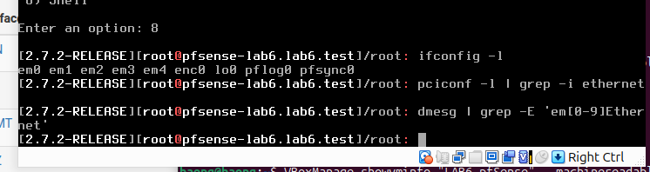
Hình 3. Kết quả ifconfig không có em5; các lệnh lọc thiết bị chưa cho thêm thông tin.
Lệnh tiếp theo cần thu thập là pciconf -l không lọc. Chưa có kết quả lệnh này tại thời điểm lập báo cáo. Không thay đổi các cổng WAN, LAN, MGMT, DMZ và DNSLAB đang hoạt động.

V Ma trận kiểm thử
Hạng mục | Trạng thái
Khởi động pfSense và truy cập WebGUI | PASS theo ảnh đã cung cấp
Gán DNSLAB 10.9.0.1/24 | PASS theo console
Nhận card thứ 6 và gán ATTACKNET | CHƯA ĐẠT tại thời điểm báo cáo
Ruleset cô lập và cấu hình Kali | CHƯA KIỂM THỬ
Baseline VICTIM trả 172.16.6.10 | CHƯA KIỂM THỬ
Chứng minh Kali không sniff DNSLAB | CHƯA KIỂM THỬ
Log PENDING HIT CACHE và packet capture | CHƯA KIỂM THỬ
VICTIM trả 10.10.0.200 và mở Fake Site | CHƯA KIỂM THỬ
Restore BIND9 và kiểm tra hardening | CHƯA KIỂM THỬ

VI So sánh baseline attack và restore
Pha | Kết quả theo thiết kế | Thực tế
Baseline | www.example.lab10.test → 172.16.6.10 | Chưa đo
Attack | Cache delegation giả; VICTIM → 10.10.0.200 | Chưa đo
Restore | BIND9 hoạt động; ACL giới hạn; cổng nguồn thay đổi | Chưa đo
Bảng trên mô tả mục tiêu kiểm thử, không phải kết quả thực nghiệm. Chưa có file pcap, log resolver, log relay hoặc ảnh trang Fake Site để xác nhận thành công.

VII Công việc cần bổ sung
Xác định vì sao card thứ 6 chưa xuất hiện; hoàn thành ATTACKNET 10.10.0.1/24 và ruleset cô lập. Chuẩn bị DNS-SERVER, VICTIM, Kali, AUTH-DNS và web; kiểm tra đường đi giữa các vùng trước khi chạy kịch bản.
Thực hiện baseline, capture kiểm chứng tính remote, chạy mô phỏng theo tài nguyên đề, đối chiếu PENDING/HIT/CACHE với DNS và web trên VICTIM. Sau cùng khôi phục BIND9, kiểm tra ACL và cổng nguồn, tắt relay UDP 5300 cùng các rule thử nghiệm.

VIII Trả lời câu hỏi phân tích
Phần dưới trình bày giải thích lý thuyết theo tài liệu LAB10, không thay thế bằng chứng thực hành.

1 Vì sao Kali phải rời DNSLAB và dùng Promiscuous Mode Deny
Nhằm tách attacker khỏi miền mạng của resolver. Attacker không được dựa vào việc nghe lén truy vấn resolver gửi đến AUTH-DNS để biết thông tin phản hồi cần giả mạo.

2 Attacker thiếu thông tin nào khi remote poisoning
Attacker không trực tiếp quan sát TXID và cổng nguồn UDP của truy vấn upstream đang chờ. Trong mô phỏng này cổng nguồn được cố định là 33333, còn TXID vẫn phải được đoán.

3 Xác suất batch K giá trị chứa TXID đúng
Nếu TXID phân bố đều và batch gồm K giá trị khác nhau thì xác suất là K/65536, với 0 ≤ K ≤ 65536. Batch 4096 giá trị có xác suất 1/16, tương đương 6,25%. Kết quả còn phụ thuộc gói giả đến trong cửa sổ chờ phản hồi.

4 Source port randomization tăng không gian đoán thế nào
Nếu có P cổng khả dụng độc lập với TXID thì không gian đoán xấp xỉ 65536 × P cặp TXID và cổng. Entropy thực tế phụ thuộc dải cổng, thuật toán chọn cổng và tác động của NAT.

5 Vì sao dùng tên ngẫu nhiên ở mỗi vòng
Tên mới thường chưa có trong cache, khiến resolver phải tạo truy vấn upstream mới. Điều này tạo cơ hội thử tiếp thay vì chỉ nhận câu trả lời đã cache.

6 Vai trò của NS và glue A
NS chỉ định máy chủ tên có thẩm quyền cho zone. Glue A cung cấp IP để liên hệ máy chủ đó. Nếu resolver chấp nhận delegation độc hại, truy vấn tiếp theo có thể được gửi đến DNS do attacker kiểm soát.

7 Vì sao Additional ngoài bailiwick có thể bị từ chối
Resolver kiểm tra phạm vi dữ liệu mà bên trả lời có quyền cung cấp, tránh lưu các bản ghi không liên quan hoặc vượt thẩm quyền. Không thể suy rộng rằng resolver hiện đại sẽ chấp nhận mọi glue giả.

8 Vì sao dùng miền test
Miền .test dành cho thử nghiệm. Bài lab kết hợp miền thử nghiệm, IP private và các mạng nội bộ để giới hạn thao tác trong môi trường thực hành.

9 Phân biệt DNSSEC ACL và phân đoạn firewall
DNSSEC validation kiểm chứng tính xác thực và toàn vẹn dữ liệu DNS đã ký. Recursion ACL giới hạn nguồn được dùng dịch vụ phân giải đệ quy. Firewall segmentation kiểm soát luồng giữa các vùng mạng; ba cơ chế bổ sung cho nhau.

10 Vì sao race relay không phải tấn công Internet thực tế
Relay là thành phần phối hợp có chủ đích trong lab, biết truy vấn đang chờ và phát phản hồi khi batch chứa TXID khớp. Resolver mô phỏng cũng cố định cổng nguồn. Vì vậy đây là minh họa cơ chế, không phải bằng chứng khai thác BIND hiện đại.

11 Vì sao Kali không nên còn quyền recursion sau restore
ATTACKNET là mạng không tin cậy. Chỉ cho mạng client hợp lệ dùng recursion sẽ giảm khả năng kích hoạt truy vấn và lạm dụng resolver. Kali không nên được duy trì quyền phục vụ đệ quy sau bài lab.

12 Các biện pháp hardening resolver
Dùng phiên bản resolver còn được hỗ trợ và cập nhật; giới hạn recursion bằng ACL; duy trì ngẫu nhiên hóa TXID và cổng nguồn; bật DNSSEC validation cho namespace phù hợp; phân đoạn mạng và ghi log; tắt resolver mô phỏng, relay UDP 5300 và các rule thử nghiệm sau thực hành.

IX Kết luận
Đã hoàn thành bước truy cập pfSense và thêm DNSLAB. Bài LAB10 còn dừng tại lỗi thiếu em5; chưa hoàn thành mục tiêu remote cache poisoning và hardening. Báo cáo nộp ghi nhận tiến độ thực tế, kèm ảnh gốc và bản chép kết quả terminal do sinh viên cung cấp.

Tài liệu sử dụng
LAB10_HuongDan.docx và LAB10_MauBaoCao.docx trong gói LAB10 do giảng viên cung cấp. Bố cục tham khảo báo cáo LAB7 của sinh viên. Không dùng hình minh họa từ đề làm kết quả thực nghiệm.

